BỘ GIÁO DỤC VÀ ĐÀO TẠO

**TRƯỜNG ĐẠI HỌC CẦN THƠ**

**TRƯỜNG CÔNG NGHỆ THÔNG TIN & TRUYỀN THÔNG**

**LUẬN VĂN TỐT NGHIỆP**

**CHUYÊN NGÀNH CÔNG NGHỆ THÔNG TIN**

**Đề tài**

**XÂY DỰNG HỆ THỐNG**

**ĐĂNG TẢI NHẠC VÀ PODCAST**

**(BUILDING MUSIC AND PODCAST**

**PUBLISHING SYSTEM)**

**Sinh viên: Nguyễn Minh Tân**

**Mã số: B2014609**

**Khóa: K46**

**Cần Thơ, 11/2024**

BỘ GIÁO DỤC VÀ ĐÀO TẠO

**TRƯỜNG ĐẠI HỌC CẦN THƠ**

**TRƯỜNG CÔNG NGHỆ THÔNG TIN & TRUYỀN THÔNG**

**KHOA CÔNG NGHỆ THÔNG TIN**

**LUẬN VĂN TỐT NGHIỆP**

**CHUYÊN NGÀNH CÔNG NGHỆ THÔNG TIN**

**Đề tài**

**XÂY DỰNG HỆ THỐNG**

**ĐĂNG TẢI NHẠC VÀ PODCAST**

**(BUILDING MUSIC AND PODCAST PUBLISHING SYSTEM)**

**Người hướng dẫn Sinh viên thựchiện**

**TS. Bùi Võ Quốc Bảo Nguyễn Minh Tân**

**Mã số: B2014609**

**Khóa: K46**

***Cần Thơ, 11/2024***

**NHẬN XÉT CỦA GIÁO VIÊN HƯỚNG DẪN**

................................................................................................................................

................................................................................................................................

................................................................................................................................

................................................................................................................................

................................................................................................................................

................................................................................................................................

................................................................................................................................

................................................................................................................................

................................................................................................................................

................................................................................................................................

................................................................................................................................

................................................................................................................................

................................................................................................................................

................................................................................................................................

................................................................................................................................

................................................................................................................................

................................................................................................................................

................................................................................................................................

................................................................................................................................

................................................................................................................................

Cần Thơ, ngày … tháng … năm 2024

**Giáo Viên Hướng Dẫn**

**TS. Bùi Võ Quốc Bảo**

**NHẬN XÉT CỦA GIÁO VIÊN PHẢN BIỆN**

................................................................................................................................

................................................................................................................................

................................................................................................................................

................................................................................................................................

................................................................................................................................

................................................................................................................................

................................................................................................................................

................................................................................................................................

................................................................................................................................

................................................................................................................................

................................................................................................................................

................................................................................................................................

................................................................................................................................

................................................................................................................................

................................................................................................................................

................................................................................................................................

................................................................................................................................

................................................................................................................................

................................................................................................................................

................................................................................................................................

................................................................................................................................

................................................................................................................................

Cần Thơ, ngày … tháng … năm 2024

**Giáo Viên Phản Biện**

**LỜI CẢM ƠN**

Luận văn tốt nghiệp đại học là một trong những công trình nghiên cứu và sản phẩm quan trọng nhất đối với một sinh viên trong quá trình học tập. Để có được kết quả ngày hôm nay em xin chân thành cảm ơn gia đình, cảm ơn cha mẹ. Tất cả những gì có được hôm nay và cả sau này đều là nhờ công lao và sự hy sinh của cha mẹ. Cha mẹ là động lực giúp em không ngừng cố gắng. Gia đình luôn hỗ trợ em về mặt tinh thần, luôn tin tưởng và dành cho em những gì tốt đẹp nhất để an tâm hoàn thành tốt luận văn.Một lần nữa, em xin chân thành cảm ơn sâu sắc đến gia đình.

Bên cạnh đó, em cũng xin cảm ơn Ban lãnh đạo Đại học Cần Thơ, quý Thầy Cô Trường Công Nghệ Thông Tin và Truyền thông đã dẫn dắt, truyền đạt những kinh nghiệm, kiến thức quý báu trong suốt thời gian học tập, nghiên cứu và rèn luyện tại trường. Và luôn được sự quan tâm, hướng dẫn và giúp đỡ nhiệt tình của các Thầy Cô và được truyền đạt những kiến thức quý báu.

Em xin gửi lời cảm ơn chân thành nhất đến ThS/TS. Bùi Võ Quốc Bảo, người đã trực tiếp hướng dẫn, góp ý và tận tình giúp đỡ để em có thể hoàn thành tốt luận văn. Thầy đã liên tục động viên, kiểm tra tiến độ và hỗ trợ kịp thời khi em gặp khó khăn. Cảm ơn các bạn cùng khoa, đặc biệt là các bạn học cùng lớp đã chia sẻ và dành cho em những hỗ trợ tốt nhất trong quá trình học tập và thực hiện luận văn. Mọi người đã quan tâm, động viên và đóng góp ý kiến để em có thể hoàn thành tốt đề tài của mình.

Mặc dù đã cố gắng hoàn thành đề tài một cách tốt nhất, nhưng trong khoảng thời gian có hạn và kiến thức chuyên môn còn hạn chế nên không tránh khỏi thiếu sót. Rất mong nhận được sự góp ý của quý Thầy Cô để đề tài được hoàn thiện hơn.

Em xin chân thành cảm ơn!

Cần Thơ, ngày … tháng … năm 2024

**Người Viết**

**Nguyễn Minh Tân**

# MỤC LỤC

MỤC LỤC iv

TÓM TẮT x

ABSTRACT xi

DANH SÁCH BẢNG vii

DANH SÁCH HÌNH viii

PHẦN I. GIỚI THIỆU 1

1. Đặt vấn đề 1

2. Mục tiêu đề tài 1

3. Đối tượng và phạm vi nghiên cứu 2

3.1 Đối tượng nghiên cứu 2

3.2 Phạm vi nghiên cứu 2

4. Phương pháp nghiên cứu 2

5. Chức năng 3

6. Sản phẩm tương tự 3

6.1 Spotify 3

6.2 SoundCloud 4

7. Bố Cục Luận Văn 4

PHẦN II. NỘI DUNG 1

CHƯƠNG 1. TỔNG QUAN ĐỀ TÀI 2

1. MÔ TẢ ĐỀ TÀI 2

2. CÁC CHỨC NĂNG CỦA HỆ THỐNG 3

2.1 Chức năng của tác nhân Người dùng 3

2.2 Chức năng của tác nhân Người dùng Vip 4

2.3 Chức năng của tác nhân Nhân viên 5

2.4 Chức năng của tác nhân Quản trị viên 5

CHƯƠNG 2. LÝ THUYẾT 6

1. Ngôn ngữ Javascript 6

2. Ngôn ngữ Typescript 6

3. NodeJs JavaScript runtime 6

4. Framework ExpressJs 6

5. Framework NextJS 7

6. Hệ Quản Trị Cơ Sở Dữ Liệu PostgreSQL 7

7. Các công cụ hỗ trợ và một số công nghệ khác 7

7.1 Visual Studio Code 7

7.2 Stripe 7

7.3 TailwindCss 8

7.4 Assembly AI 8

Chương 3. THIẾT KẾ GIẢI PHÁP 9

1. Cây phân rã chức năng 9

2. Use case diagrams của các tác nhân 10

2.1 Use case diagram của tác nhân Người dùng 10

2.2 Use case diagram của tác nhân Người dùng vip 11

2.3 Use case diagram của tác nhân Nhân viên kiểm duyệt 12

2.4 Use case diagram của tác nhân Quản trị viên 13

3. Mô hình dữ liệu 14

3.1 Sơ đồ CDM mức quan niệm 14

3.2 Sơ đồ PDM mức vật lý 15

CHƯƠNG 4. CÀI ĐẶT GIẢI PHÁP 16

1. Các Chức Năng Của Người Dùng 16

1.1 Đăng nhập với google 16

1.2 Tạo bài hát, podcast mới 18

1.3 Transcript âm thanh sang văn bản 19

1.4 Quản lý bài đăng của mình 21

1.5 Tạo playlist mới 22

1.6 Chat với quản trị viên hoặc người dùng 24

1.7 Đăng ký thành viên 25

1.8 Mua nhạc, podcast 25

1.9 Phát nhạc theo danh sách hàng đợi 26

1.10 Xem chi tiết 26

1.11 Bình luận vào nội dung 27

1.12 Báo cáo nội dung 28

1.13 Thả yêu thích 29

1.14 Tìm kiếm nâng cao bằng giai điệu 30

1.15 Chỉnh sửa thông tin 32

1.16 Quản lý hóa đơn 32

1.17 Chi tiết trang cá nhân 33

2. Các Chức Năng Của Người Dùng Vip 34

2.1 Bật kiếm tiền 34

2.2 Quản lý và yêu cầu thanh toán 35

3. Các Chức Năng Của Nhân Viên Kiểm Duyệt 37

3.1 Đăng nhập 37

3.2 Quản lý bài đăng 38

3.3 Duyệt bài đăng 40

3.4 Duyệt báo cáo 40

3.5 Quản lý album 41

4. Các Chức Năng Của Quản Trị Viên 42

4.1 Quản lý người dùng 42

4.2 Quản lý thanh toán 44

CHƯƠNG 5: KIỂM THỬ VÀ ĐÁNH GIÁ 46

1. MỤC TIÊU KIỂM THỬ 46

2. KỊCH BẢN KIỂM THỬ 47

3. KẾT QUẢ KIỂM THỬ 49

Phần III. KẾT LUẬN 50

1. Kết Quả Đạt Được 50

2. Hướng Phát Triển 50

TÀI LIỆU THAM KHẢO 52

PHỤ LỤC 53

# DANH SÁCH BẢNG

Bảng 1: Kịch bản kiểm thử chức năng 48

Bảng 2: Kịch bản kiểm thử tính khả dụng 48

Bảng 3: Kịch bản kiểm thử khả năng tương thích 48

Bảng 4: Kịch bản kiểm thử cơ sở dữ liệu 49

Bảng 5: Kịch bản kiểm thử tính bảo mật 49

Bảng 6: Kết quả kiểm thử 49

Bảng 7: Thực thể users 53

Bảng 8: Thực thể medias 54

Bảng 9: Thực thể payments 55

Bảng 10: Thực thể payment_receipts 55

Bảng 11: Thực thể report 56

Bảng 12: Thực thể user follows 56

Bảng 13: Thực thể message 57

Bảng 14: Thực thể playlist 57

Bảng 15: Thực thể playlist_items 57

# DANH SÁCH HÌNH

Hình 1: Mô tả hệ thống 2

Hình 2: Cây phân rã chức năng 9

Hình 3: Use case diagram của tác nhân Người dùng 10

Hình 4: Use case diagram của tác nhân Người dùng Vip 11

Hình 5: Use case diagram của tác nhân Nhân viên kiểm duyệt 12

Hình 6: Use case diagram của tác nhân Quản trị viên 13

Hình 7: Sơ đồ CDM 14

Hình 8: Sơ đồ PDM 15

Hình 9: Lưu đồ đăng nhập với google 16

Hình 10: Giao diện người dùng đăng nhập 17

Hình 11: Giao diện trang chủ 17

Hình 12: Lưu đồ Người dùng tạo bài mới 18

Hình 13: Giao diện tạo bài đăng mới 19

Hình 14: Lưu đồ xử lý xuất lời bài hát 20

Hình 15: Giao diện chức năng xuất lời bài hát 21

Hình 16: Trang giao diện danh sách các bài đăng 21

Hình 17: Form tạo playlist mới 22

Hình 18: Trang chỉnh sửa playlist 23

Hình 19: Giao diện popup tìm kiếm bài hát 23

Hình 20: Giao diện danh sách chat 24

Hình 21: Giao diện chat 24

Hình 22: Giao diện form đăng ký thành viên 25

Hình 23: Giao diện trạng thái giá của của các bài hát 25

Hình 24: Giao diện trình phát nhạc 26

Hình 25: Giao diện chi tiết bài hát 26

Hình 26: Giao diện bình luận 27

Hình 27: Lưu đồ báo cáo vi phạm 28

Hình 28: Giao diện báo cáo vi phạm 29

Hình 29: Giao diện danh sách bài hát yêu thích 29

Hình 30: Lưu đồ xử lý tìm kiếm theo giao điệu 30

Hình 31: Giao diện tìm kiếm theo giai điệu 31

Hình 32: Giao diện chỉnh sửa thông tin tài khoản 32

Hình 33: Giao diện danh sách hóa đơn 33

Hình 34: Giao diện trang cá nhân người dùng 33

Hình 35: Giao diện tạo nội dung với giá 34

Hình 36: Lưu đồ xử lý yêu cầu thanh toán 35

Hình 37: Giao diện danh sách thanh toán 36

Hình 38: Giao diện chi tiết thanh toán 36

Hình 39: Giao diện đăng nhập vào trang quản lý 37

Hình 40: Giao diện trang quản lý bài đăng 38

Hình 41: Giao diện thông tin chi tiết bài đăng 39

Hình 42: Giao diện các nội dung cần trạng thái chờ duyệt 40

Hình 43: Giao diện danh sách nội dung có báo cáo mới 40

Hình 44: Giao diện danh sách báo cáo trên nội dung 41

Hình 45: Giao diện danh sách album 41

Hình 46: Giao diện chỉnh sửa album 42

Hình 47: Giao diện danh sách tất cả người dùng 42

Hình 48: Giao diện danh sách người dùng vip 43

Hình 49: Giao diện trang chi tiết người dùng vip 43

Hình 50: Giao diện danh sách nhân viên 44

Hình 51: Giao diện danh sách tất cả thanh toán 44

Hình 52: Giao diện trang duyệt thanh toán 45

# TÓM TẮT

Nhằm đáp ứng nhu cầu nghe nhạc và podcast trực tuyến ngày càng cao, tôi đã phát triển một nền tảng hiện đại nhằm tối ưu hóa trải nghiệm nghe nhạc và podcast trực tuyến, đồng thời tích hợp các tính năng mạng xã hội để tăng cường tính tương tác giữa người dùng. Website được xây dựng trên nền tảng Next.js, mang lại tốc độ tải nhanh, hiệu suất tối ưu và khả năng hoạt động mượt mà trên mọi thiết bị. Người dùng có thể dễ dàng tìm kiếm, khám phá và thưởng thức hàng triệu bài hát cũng như podcast từ kho nội dung phong phú.

Website được xây dựng dựa trên công nghệ Next.js, cho phép tải trang nhanh, mượt mà và tương thích hoàn hảo với mọi thiết bị. Với giao diện thân thiện, người dùng có thể dễ dàng tìm kiếm, khám phá và thưởng thức một kho nhạc và podcast phong phú chỉ với vài thao tác đơn giản.

Ngoài việc cung cấp các nội dung miễn phí, nền tảng cho phép người dùng mua nhạc hoặc podcast với mức giá linh hoạt tùy thuộc vào nội dung. Người dùng cũng có thể đăng ký subscription để nhận quyền truy cập vào các tính năng đặc biệt, như danh sách phát cá nhân hóa, nghe nội dung không quảng cáo và tải xuống để nghe ngoại tuyến.

Với tính năng này, trang web không chỉ mang lại trải nghiệm nghe hiện đại mà còn đáp ứng nhu cầu tùy chỉnh và lựa chọn linh hoạt của người dùng, đồng thời thúc đẩy sự kết nối mạnh mẽ giữa họ và nội dung yêu thích.

# ABSTRACT

To meet the increasing demand for online music and podcast streaming, I have developed a modern platform designed to optimize the experience of enjoying music and podcasts while integrating social networking features to enhance user interaction. The website is built on the Next.js framework, ensuring fast loading speeds, optimal performance, and smooth functionality across all devices. Users can easily search, discover, and enjoy millions of songs and podcasts from a rich content library.

The platform, built on Next.js technology, delivers rapid, seamless page loading and full compatibility with all devices. With a user-friendly interface, users can effortlessly explore and experience a vast collection of music and podcasts with just a few simple clicks.

In addition to offering free content, the platform allows users to purchase music or podcasts at flexible prices depending on the content. Users can also subscribe to gain access to premium features such as personalized playlists, ad-free listening, and the ability to download content for offline enjoyment.

With these features, the website not only provides a modern listening experience but also caters to users’ customization and flexible choices while fostering a strong connection between them and their favorite content.

# PHẦN I. GIỚI THIỆU

## Đặt vấn đề

Trong thời đại 4.0, sự bùng nổ của internet và sự phổ biến của smartphone đã thay đổi cách chúng ta tiếp cận và tiêu thụ nội dung giải trí. Đặc biệt, âm nhạc và podcast - những hình thức giải trí ngày càng được yêu thích - đang chứng kiến sự dịch chuyển mạnh mẽ từ phương thức nghe truyền thống sang các nền tảng trực tuyến. Điều này không chỉ mang lại cơ hội tiếp cận nội dung dễ dàng hơn mà còn thúc đẩy nhu cầu cá nhân hóa và tương tác giữa người dùng.

Trước đây, việc tìm kiếm và thưởng thức âm nhạc hay podcast thường phụ thuộc vào các nền tảng hạn chế hoặc yêu cầu tải về nội dung trên các thiết bị cụ thể, gây bất tiện và không tận dụng được sức mạnh kết nối của công nghệ hiện đại. Đồng thời, thiếu vắng các tính năng như tìm kiếm thông minh, tương tác xã hội hay tùy chỉnh trải nghiệm đã khiến các nền tảng truyền thống trở nên lạc hậu, không đáp ứng được nhu cầu ngày càng đa dạng của người tiêu dùng.

Nhằm giải quyết những hạn chế này, các nền tảng nghe nhạc và podcast trực tuyến ra đời như một giải pháp toàn diện. Bằng cách tận dụng công nghệ hiện đại và sự phổ biến của mạng internet, các nền tảng này không chỉ cung cấp một kho nội dung phong phú mà còn tích hợp các tính năng thông minh, giúp người dùng khám phá và cá nhân hóa trải nghiệm một cách dễ dàng.

Hơn thế nữa, các nền tảng này đang mở ra một hướng đi mới cho các nhà sáng tạo nội dung bằng tính năng đăng tải và kiếm tiền. Người sáng tạo có thể dễ dàng đăng tải các tác phẩm của mình, thiết lập mức giá linh hoạt cho từng nội dung hoặc thu lợi từ các lượt đăng ký và đóng góp từ người nghe. Điều này không chỉ mang lại nguồn thu nhập bền vững cho nghệ sĩ và nhà sáng tạo mà còn tạo cơ hội kết nối họ với một lượng lớn khán giả yêu thích và ủng hộ tác phẩm của mình.

Với sự kết hợp của công nghệ hiện đại, tính năng thông minh và khả năng hỗ trợ kiếm tiền, các nền tảng này không chỉ là nơi để thưởng thức âm nhạc và podcast mà còn là một hệ sinh thái sáng tạo đầy cảm hứng, kết nối cộng đồng nghe và sáng tạo trên toàn thế giới.

## Mục tiêu đề tài

Mục tiêu của đề tài là “Xây dựng trang web đăng tải nhạc và podcast” cho phép người dùng cuối dễ dàng tìm kiếm, khám phá các nội dung âm nhạc và podcast phù hợp, mua hoặc đăng ký sử dụng các nội dung cao cấp, lưu trữ các nội dung yêu thích trong tài khoản cá nhân.

## Đối tượng và phạm vi nghiên cứu

### Đối tượng nghiên cứu

Người dùng cuối: Bao gồm những người sử dụng hệ thống chia sẻ nhạc để tìm kiếm, nghe nhạc, tạo playlist, theo dõi nghệ sĩ và tương tác với nội dung âm nhạc. Đối tượng này có thể bao gồm cả những người mới bắt đầu sử dụng dịch vụ chia sẻ nhạc trực tuyến và những người đã có kinh nghiệm trong việc sử dụng các nền tảng tương tự.

Nghệ sĩ và nhà sáng tạo nội dung: Bao gồm các ca sĩ, nhạc sĩ, podcaster và những người tạo ra nội dung âm nhạc để chia sẻ trên nền tảng. Đối tượng này quan tâm đến việc đăng tải, quản lý và kiếm tiền từ nội dung của họ trên hệ thống.

Quản trị viên hệ thống: Bao gồm những người chịu trách nhiệm quản lý, duyệt nội dung, xử lý báo cáo và đảm bảo hoạt động trơn tru của hệ thống chia sẻ nhạc.

### Phạm vi nghiên cứu

Nghiên cứu này tập trung vào việc phát triển và đánh giá một hệ thống chia sẻ nhạc trực tuyến toàn diện. Hệ thống này bao gồm nhiều khía cạnh chính, bắt đầu từ các chức năng cốt lõi như đăng ký, đăng nhập, tìm kiếm, phát nhạc và tạo playlist. Ngoài ra, hệ thống còn chú trọng vào việc quản lý nội dung, cho phép người dùng đăng tải, duyệt và quản lý bài hát, albu m cũng như podcast.

Để tăng tính tương tác, hệ thống cung cấp các tính năng xã hội như theo dõi nghệ sĩ, bình luận, chia sẻ nhạc và tạo cộng đồng người dùng. Về mặt thương mại, hệ thống tích hợp một hệ thống thanh toán để hỗ trợ việc mua bán nội dung, đăng ký gói VIP và quản lý giao dịch.

Cuối cùng, để đảm bảo hoạt động trơn tru và an toàn, hệ thống có các công cụ quản trị để duyệt nội dung, xử lý báo cáo và quản lý người dùng.

## Phương pháp nghiên cứu

* Tìm hiểu hiện trạng thực tế của các nền tảng chia sẻ nhạc hiện có trên thị trường.
* Phân tích quy trình hoạt động của các nền tảng chia sẻ nhạc phổ biến.
* Đặc tả yêu cầu xây dựng hệ thống dựa trên kết quả khảo sát.
* Thiết kế.
* Mô tả tổng quan về hệ thống.
* Yêu cầu chức năng, phân tích và thiết kế các mô hình hệ thống.
* Website: NextJs, NodeJs.
* Hệ quản trị CSDL: PostgresqlDB.

## Chức năng

* Quản trị viên
  + - Đăng nhập và quản lý tài khoản quản trị
    - Quản lý người dùng
    - Duyệt và quản lý nội dung âm nhạc (bài hát, album, podcast)
    - Xử lý báo cáo về nội dung không phù hợp
    - Quản lý các giao dịch và thanh toán
* Người dùng cuối
  + - Đăng ký và đăng nhập
    - Tìm kiếm và phát nhạc, podcast
    - Tạo và quản lý playlist
    - Tương tác với nội dung (like, comment, report)
    - Theo dõi nghệ sĩ và người dùng khác
    - Mua bài hát, album hoặc đăng ký gói VIP
    - Quản lý thông tin cá nhân và cài đặt tài khoản

## Sản phẩm tương tự

### Spotify

Spotify là một nền tảng phát trực tuyến âm nhạc và podcast được phát triển bởi công ty Spotify AB, có trụ sở tại Stockholm, Thụy Điển. Spotify ra mắt vào năm 2008 và hiện đã có mặt tại hơn 180 quốc gia với hơn 422 triệu người dùng hoạt động hàng tháng, trong đó có 182 triệu người dùng trả phí (tính đến quý 1 năm 2022).

Spotify cung cấp một thư viện âm nhạc đồ sộ với hơn 82 triệu bài hát và 4 triệu podcast. Nền tảng này nổi tiếng với khả năng đề xuất nhạc thông minh dựa trên thuật toán học máy, giúp người dùng khám phá những bài hát và nghệ sĩ mới phù hợp với sở thích cá nhân. Spotify cũng cung cấp các tính năng như tạo playlist, chia sẻ nhạc, và theo dõi nghệ sĩ yêu thích.

### SoundCloud

SoundCloud là một nền tảng chia sẻ âm nhạc và podcast trực tuyến có trụ sở tại Berlin, Đức. Được thành lập vào năm 2007, SoundCloud đã trở thành một trong những nền tảng phổ biến nhất cho các nghệ sĩ độc lập và nhà sản xuất âm nhạc để chia sẻ và quảng bá tác phẩm của họ.

SoundCloud cho phép người dùng tải lên, quảng bá và chia sẻ các bản ghi âm của họ. Nền tảng này nổi tiếng với giao diện người dùng trực quan, cho phép người nghe bình luận trực tiếp trên các đoạn cụ thể của bài hát. SoundCloud cũng cung cấp các công cụ phân tích cho nghệ sĩ, giúp họ theo dõi hiệu suất của các bản nhạc và tương tác với người hâm mộ.

Tính đến năm 2021, SoundCloud có hơn 76 triệu người dùng hoạt động hàng tháng và một thư viện với hơn 300 triệu bài hát. Nền tảng này đặc biệt phổ biến trong cộng đồng nhạc điện tử và hip-hop, nơi nhiều nghệ sĩ đã bắt đầu sự nghiệp của họ trước khi đạt được sự nổi tiếng trên toàn cầu.

## Bố Cục Luận Văn

Bố cục của đề tài gồm các phần và các chương mục chính:

**Phần 1: GIỚI THIỆU**

Trình bày về các vấn đề, lịch sử giải quyết, mục tiêu, đối tượng và phạm vi nghiên cứu của đề tài, nội dung nghiên cứu, những đóng góp chính.

**Phần 2: NỘI DUNG**

**Chương 1. TỔNG QUAN ĐỀ TÀI**

Giới thiệu tổng quan đề tài về đặc tả và các chức năng chính của hệ thống. **Chương 2. THIẾT KẾ GIẢI PHÁP**

Trình bày thiết kế và cài đặt giải pháp, giới thiệu các công nghệ sử dụng, sơ đồ usecase, cơ sở dữ liệu và trình bày các chức năng chính của hệ thống hệ thống.

**Chương 3. CÀI ĐẶT GIẢI PHÁP**

Trình bày mục tiêu kiểm thử, các kịch bản kiểm thử và kết quả kiểm thử.

**Phần 3: KẾT LUẬN**

Tổng kết kết quả đạt được và đề xuất hướng phát triển trong tương lai.

# PHẦN II. NỘI DUNG

# CHƯƠNG 1. TỔNG QUAN ĐỀ TÀI

## MÔ TẢ ĐỀ TÀI

Hình : Mô tả hệ thống

Đề tài là phát triển một nền tảng chia sẻ nhạc trực tuyến với nhiều chức năng đa dạng dành cho người dùng, nhân viên kiểm duyệt và quản trị viên.

Người dùng sẽ có khả năng tìm kiếm bài hát, album hoặc podcast theo tên, nghệ sĩ hoặc từ một file giai điệu . Họ có thể nghe nhạc trực tuyến, tạo và quản lý playlist cá nhân, cũng như theo dõi các nghệ sĩ yêu thích. Người dùng có thể đăng tải nội dung âm nhạc của riêng mình, bao gồm bài hát, album hoặc podcast. Họ cũng có thể tương tác với nội dung bằng cách like, comment và chia sẻ. Ngoài ra, người dùng có thể đăng ký gói VIP để truy cập các tính năng và nội dung độc quyền. Đối với những người dùng là nghệ sĩ hoặc nhà sáng tạo nội dung, họ có thể yêu cầu thanh toán cho doanh thu từ lượt nghe và bán nội dung của họ.

Nhân viên kiểm duyệt (Staff) sẽ có quyền hạn hạn chế trong việc quản lý nội dung trên nền tảng. Họ có thể duyệt và kiểm duyệt nội dung được đăng tải bởi người dùng, đảm bảo tuân thủ các quy định về bản quyền và nội dung phù hợp. Staff cũng có thể xử lý các báo cáo từ người dùng về nội dung không phù hợp hoặc vi phạm quy định. Họ có quyền quản lý bài đăng, bao gồm việc chỉnh sửa hoặc gỡ bỏ nội dung khi cần thiết.

Quản trị viên (Admin) sẽ có toàn quyền quản lý hệ thống. Ngoài các quyền hạn của Staff, Admin còn có thể quản lý tài khoản người dùng, bao gồm việc tạo mới, sửa đổi, khóa hoặc xóa tài khoản khi cần thiết. Họ sẽ có quyền truy cập vào các công cụ phân tích để theo dõi hiệu suất của nền tảng, bao gồm số lượng người dùng, lượt nghe, và doanh thu. Admin cũng sẽ chịu trách nhiệm duyệt các yêu cầu thanh toán từ nghệ sĩ và nhà sáng tạo nội dung, đảm bảo tính minh bạch và công bằng trong việc phân phối doanh thu. Họ có quyền quản lý và phân công nhiệm vụ cho các nhân viên Staff.

Nền tảng sẽ tích hợp hệ thống thanh toán trực tuyến thông qua Stripe để xử lý các giao dịch như đăng ký gói VIP, mua nội dung và thanh toán cho nghệ sĩ. Hệ thống cũng sẽ cung cấp các tính năng khám phá nhạc thông minh, đề xuất nội dung dựa trên sở thích và lịch sử nghe của người dùng.

## CÁC CHỨC NĂNG CỦA HỆ THỐNG

### Chức năng của tác nhân Người dùng

|  |  |  |
| --- | --- | --- |
| Tác nhân | Chức năng | Mô tả |
| Người dùng | Đăng ký | Người dùng cần đăng ký để có thể đăng nhập |
| Đăng nhập | Người dùng cần đăng nhập để sử dụng hệ thống, có thể đăng nhập bằng tài khoản google. |
| Phát nhạc | Người dùng có thể phát nhạc theo hàng đợi và danh sách nhạc liên quan đến bài hát đã chọn |
| Thả yêu thích bài hát | Người dùng có thể thêm nhạc vào danh sách yêu thích bằng cách like, sau đó có thể nghe lại danh sách này. |
| Bình luận | Người dùng có thể thêm, xóa bình luận của bản thân bài hát |
| Xem chi tiết bài hát | Người dùng có thể xem lời bài hát, lượt bình luận, lượt tim cũng như ghi chú của bài hát. |
| Báo cáo | Ở trang chi tiết bài hát người dùng có thể gửi báo cáo nội dung không phù hợp. |
| Tìm kiếm | Có thể tìm kiếm theo tên hoặc tên tác giả |
| Tìm kiếm nâng cao | Người dùng có thể thêm một file vào để h thống tìm kiếm 10 bài hát theo giai điệu tương tự. |
| Transcipt âm thanh thành văn bản | Để hỗ trợ, lúc tạo bài hát mới người dùng có thể sử dụng chức năng transcript để có thể tạo ra lời bài hát một cách nhanh chóng |
| Nâng cấp tài khoản | Người dùng sau khi thực hiện thanh toán bằng stripe có thể nâng cấp trở thành người dùng Vip |
| Mua bài hát, podcast | Người dùng có thể sử dụng stripe để thanh toán giao dịch. |
| Đổi thông tin tài khoản | Người dùng có thể thêm, sửa thông tin, thêm ảnh đại diện. |
| Chat | Người dùng có thể chat với người quản trị hoặc một người dùng khác |
| Xem chi tiết trang cá nhân. | Người dùng có thể xem chi tiết trang cá nhân của một người dùng |

### Chức năng của tác nhân Người dùng Vip

|  |  |  |
| --- | --- | --- |
| Tác nhân | Chức năng | Mô tả |
| Người dùng Vip | Chức năng người dùng | Người dùng Vip có tất cả các chức năng của người dùng bình thường. Ngoài ra có thể nghe được toàn bộ nhạc trên hệ thống. |
| Đăng tải kèm thêm giá | Người dùng này có thể thêm giá vào nội dung muốn đăng tải |
| Quản lý ChuYêu cầu thanh toán | Người dùng có thể yêu cầu hệ thống thanh toán sau khi bán được một bài hát trở lên. |

### Chức năng của tác nhân Nhân viên

|  |  |  |
| --- | --- | --- |
| Tác nhân | Chức năng | Mô tả |
| Nhân viên kiểm duyệt | Đăng nhập | Nhân viên cần phải đăng nhập để vào trang quản lý |
| Quản lý nội dung | Quản lý danh sách nhạc, podcast quản lý danh sách playlist. Kiểm duyệt nội dung. |
| Quản lý báo cáo | Nhân viên sẽ quản lý và kiểm duyệt danh sách báo cáo. |

### Chức năng của tác nhân Quản trị viên

|  |  |  |
| --- | --- | --- |
| Tác nhân | Chức năng | Mô tả |
| Quản trị viên | Quản lý nội dung | Quản lý danh sách nhạc, podcast quản lý danh sách playlist. Kiểm duyệt nội dung. |
| Quản lý người dùng | Quản lý nhân viên, quản lý người dùng Vip, quản lý người dùng. |
| Quản lý thanh toán | Quản lý thanh toán, duyệt thanh toán |

# CHƯƠNG 2. LÝ THUYẾT

## Ngôn ngữ Javascript

JavaScript (JS) là một ngôn ngữ lập trình client side, được dùng trong trang web bên cạnh HTML và CSS. HTML dùng tạo bộ xương cho trang web, CSS trang trí và tạo layout cho trang web lung linh hơn, thì JS lập trình để có những hành vi, tương tác với người dùng.

Hiện nay, JS không chỉ có thể viết client side mà còn mở rộng ra nhiều lĩnh vực khác, có thể kể đến như viết app với Electron hoặc web service với Node.js. Các thư viện, framework cho JS phát triển rất mạnh, như jquery, React, Angular, Vue... [1]

## Ngôn ngữ Typescript

TypeScript là một dự án mã nguồn mở được phát triển bởi Microsoft, nó có thể được coi là một phiên bản nâng cao của Javascript bởi việc bổ sung tùy chọn kiểu tĩnh và lớp hướng đối tượng mà điều này không có ở Javascript. TypeScript có thể sử dụng để phát triển các ứng dụng chạy ở client-side (Angular2) và server-side (NodeJS). [2]

## NodeJs JavaScript runtime

NodeJS là một mã nguồn được xây dựng dựa trên nền tảng Javascript V8 Engine, nó được sử dụng để xây dựng các ứng dụng web như các trang video clip, các forum và đặc biệt là trang mạng xã hội phạm vi hẹp. NodeJS là một mã nguồn mở được sử dụng rộng bởi hàng ngàn lập trình viên trên toàn thế giới. NodeJS có thể chạy trên nhiều nền tảng hệ điều hành khác nhau từ WIndow cho tới Linux, OS X nên đó cũng là một lợi thế. NodeJS cung cấp các thư viện phong phú ở dạng Javascript Module khác nhau giúp đơn giản hóa việc lập trình và giảm thời gian ở mức thấp nhất. [3]

## Framework ExpressJs

Express.js là một framework phổ biến được sử dụng để xây dựng ứng dụng web và API thông qua Node.js. Nền tảng được xem là một phương thức xử lý các yêu cầu HTTP, quản lý các tuyến đường, xử lý phần mềm trung gian và nhiều tính năng khác để phát triển hiệu quả ứng dụng web. Tóm lại, Express.js là một framework linh hoạt và mạnh mẽ, giúp tăng cường hiệu suất và tốc độ phát triển cho các ứng dụng web Node.js.

Express.js tập trung vào công việc tối ưu hóa việc xây dựng web ứng dụng bằng cách cung cấp một cấu trúc hoạt động và chỉ định rõ ràng việc xử lý yêu cầu và phản hồi. Nền tảng cũng hỗ trợ tích hợp các phần mềm trung gian bên ngoài để mở rộng chức năng của ứng dụng.

Với cộng đồng lớn và phổ biến, Express.js đã trở thành một trong những lựa chọn phổ biến để phát triển ứng dụng web và API trên nền tảng Node.js. [4]

## Framework NextJS

NextJS là một framework React mã nguồn mở được phát triển bởi Vercel. NextJS xây dựng trên nền tảng của ReactJS, cung cấp nhiều tính năng mạnh mẽ cho việc phát triển ứng dụng web hiện đại. Các tính năng nổi bật của NextJS bao gồm Server-side Rendering (SSR), Static Site Generation (SSG), File-based Routing, API Routes, Code Splitting tự động và Hot Code Reloading. NextJS được sử dụng bởi nhiều công ty lớn như Netflix, Uber, Starbucks, và TikTok. Framework này phù hợp cho các ứng dụng web cần hiệu suất cao, SEO tốt, và trải nghiệm người dùng mượt mà. [5]

## Hệ Quản Trị Cơ Sở Dữ Liệu PostgreSQL

PostgreSQL, được biết đến như một trong những hệ quản trị cơ sở dữ liệu quan hệ (RDBMS) mã nguồn mở phổ biến nhất, là một cơ sở dữ liệu đối tượng-quan hệ (ORDBMS) mạnh mẽ. Thuật ngữ 'ORDBMS' có nghĩa là 'Object-Relational Database Management System'. Điều đó có nghĩa là PostgreSQL không chỉ dựa trên cấu trúc cơ sở dữ liệu quan hệ truyền thống mà còn cung cấp các tính năng hướng đối tượng để lưu trữ và truy xuất dữ liệu. PostgreSQL hỗ trợ nhiều kiểu dữ liệu nâng cao, bao gồm cả JSON, cho phép lưu trữ dữ liệu có cấu trúc và không có cấu trúc. [6]

## Các công cụ hỗ trợ và một số công nghệ khác

### Visual Studio Code

Visual Studio Code là một trình soạn thảo mã nguồn miễn phí và là phần mềm mã nguồn mở được phát triển bởi Microsoft. Nhờ vào kho extension to lớn được đóng góp bởi cộng đồng, nó hỗ trợ debug, syntax highlighting, autocomplete, snippets cho đa số ngôn ngữ cùng với tùy chỉnh theme, phím tắt, và các tùy chọn khác.

### Stripe

Stripe là một nền tảng thanh toán trực tuyến hàng đầu, cung cấp các dịch vụ thanh toán cho các doanh nghiệp trên toàn thế giới.Nó cung cấp các công cụ linh hoạt để tích hợp thanh toán vào các ứng dụng web và di động, bao gồm cả thanh toán thẻ tín dụng và các phương thức thanh toán khác.Stripe được đánh giá cao về tính bảo mật, dễ sử dụng và khả năng tùy chỉnh, là lựa chọn phổ biến cho việc xây dựng hệ thống thanh toán trực tuyến.

### TailwindCss

Tailwind CSS là một framework CSS utility-first, giúp tạo ra giao diện người dùng một cách nhanh chóng và linh hoạt. Nó cung cấp một bộ các lớp CSS tiện ích để tạo ra các thành phần giao diện mà không cần viết mã CSS tùy chỉnh. Tailwind CSS giúp tăng cường tốc độ phát triển và mở rộng, đồng thời cho phép tùy chỉnh linh hoạt theo yêu cầu cụ thể của dự án.

### Assembly AI

Transcript Assembly AI là một công nghệ trí tuệ nhân tạo chuyên dụng cho việc tổng hợp và xử lý bản ghi âm. Nó sử dụng các thuật toán học máy tiên tiến để chuyển đổi âm thanh thành văn bản chính xác, đồng thời tổ chức và cấu trúc nội dung một cách thông minh. Transcript Assembly AI giúp tăng hiệu quả trong việc tạo bản ghi cho các cuộc họp, phỏng vấn hoặc bài giảng, đồng thời cung cấp khả năng tìm kiếm và phân tích nội dung dễ dàng hơn.

# Chương 3. THIẾT KẾ GIẢI PHÁP

## Cây phân rã chức năng

Hình : Cây phân rã chức năng

## Use case diagrams của các tác nhân

### Use case diagram của tác nhân Người dùng

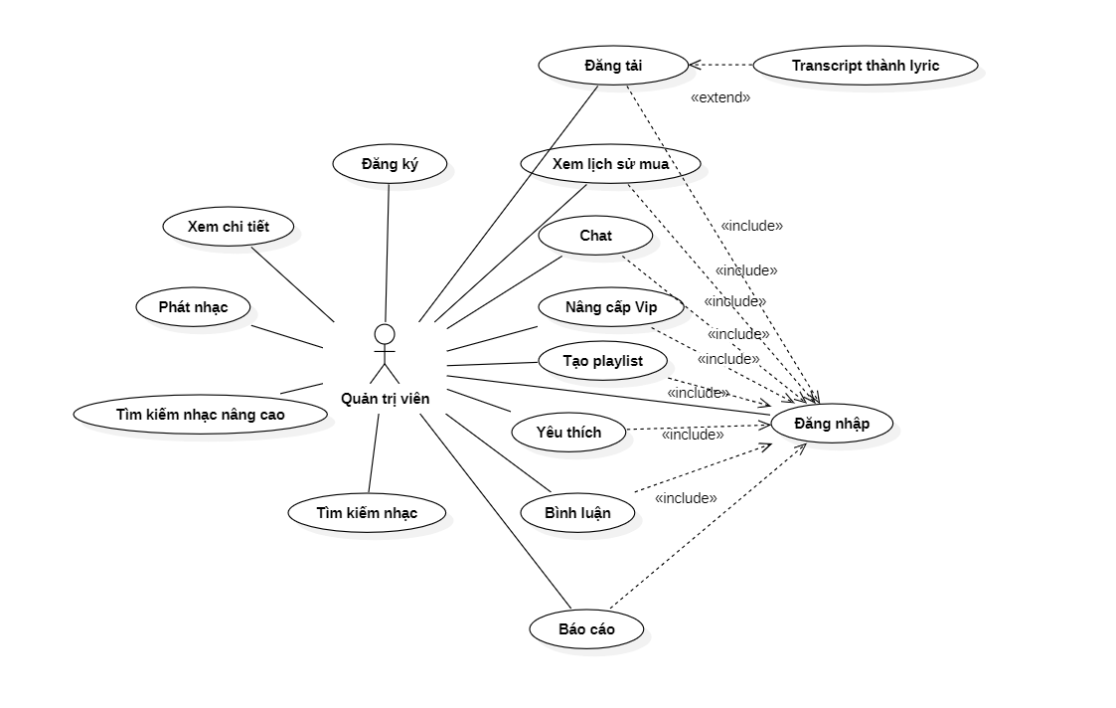

Hình : Use case diagram của tác nhân Người dùng

**Hình 3** mô tả Người dùng đăng ký, đăng nhập, phát nhạc, tạo playlist, tương tác với nội dung (xem chi tiết, yêu thích, bình luận, báo cáo), giao tiếp với người dùng khác qua chat, nâng cấp tài khoản VIP, đăng tải nhạc, và tìm kiếm nhạc với các tùy chọn cơ bản và nâng cao.

### Use case diagram của tác nhân Người dùng vip

Hình : Use case diagram của tác nhân Người dùng Vip

**Hình 4** mô tả Người dùng vip đăng ký, đăng nhập, phát nhạc, tạo playlist, tương tác với nội dung (xem chi tiết, yêu thích, bình luận, báo cáo), giao tiếp với người dùng khác qua chat, đăng tải nhạc có thể thêm giá, xem lịch sử yêu cầu thanh toán và yêu cầu thanh toán, tìm kiếm nhạc với các tùy chọn cơ bản và nâng cao.

### Use case diagram của tác nhân Nhân viên kiểm duyệt

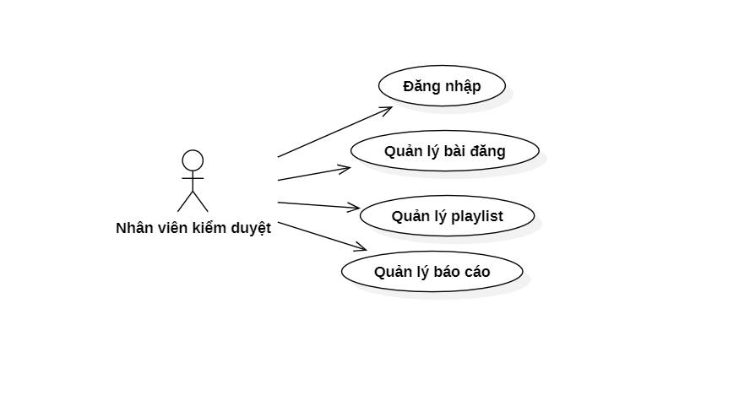

Hình : Use case diagram của tác nhân Nhân viên kiểm duyệt

**Hình 5** mô tả Nhân viên kiểm duyệt đăng nhập vào hệ thống bằng tài khoản được cấp, thực hiện kiểm duyệt, thêm sửa xóa các nội dung.

### Use case diagram của tác nhân Quản trị viên

Hình : Use case diagram của tác nhân Quản trị viên

**Hình 6** mô tả Quản trị viên đăng nhập vào hệ thống bằng tài khoản được cấp, quản trị viên có toàn quyền xem thêm sửa xóa các bảng của hệ thống và thực hiện tất cả chức năng của nhân viên.

## Mô hình dữ liệu

### Sơ đồ CDM mức quan niệm

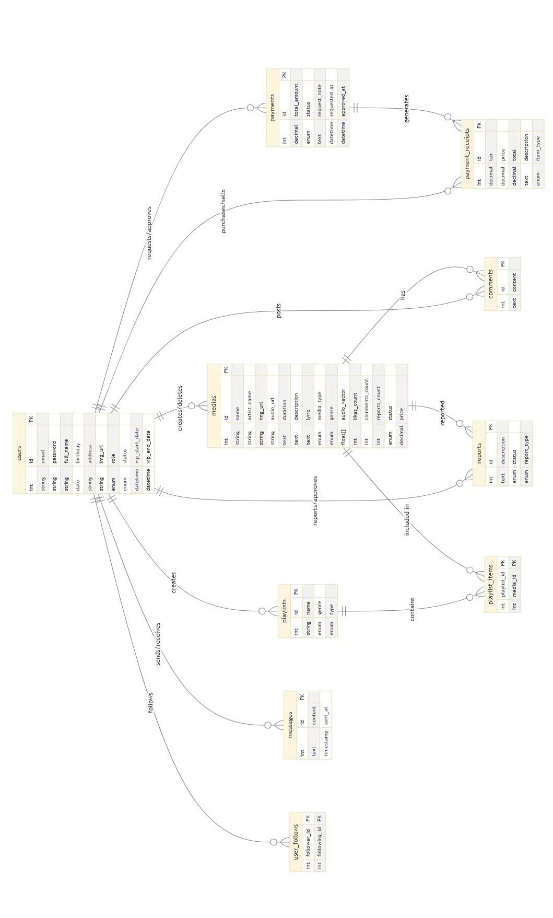

Hình : Sơ đồ CDM

### Sơ đồ PDM mức vật lý

Hình : Sơ đồ PDM

# CHƯƠNG 4. CÀI ĐẶT GIẢI PHÁP

## Các Chức Năng Của Người Dùng

### Đăng nhập với google

Hình : Lưu đồ đăng nhập với google

Lưu đồ **Hình 9** mô tả quá trình xử lý đăng nhập với google, sau khi chọn tài khoản google, hệ thống sẽ kiểm tra vai trò của họ là gì sau đó người dùng sẽ được chuyển hướng đến trang theo vai trò của họ.

Hình : Giao diện người dùng đăng nhập

**Hình 10** mô tả giao diện đăng nhập của người dùng, sẽ có hai lựa chọn gồm đăng nhập bằng email và mật khẩu hoặc chọn nút đăng nhập bằng bằng tài khoản google.

Hình : Giao diện trang chủ

**Hình 11** mô tả giao diện trang chủ, phía tay trái là danh sách các nút đường dẫn đến các trang chức năng của hệ thống người dùng có thể truy cập mọi trang mà không cần nhiều thao tác. Ở giữa là trang chính các album, bài hát, podcast của hệ thống sẽ hiển thị tại đây. Cuối cùng phía bên phải là danh sách top 5 bài hát có lượt tương tác cao nhất.

### Tạo bài hát, podcast mới

Hình : Lưu đồ Người dùng tạo bài mới

Lưu đồ **Hình 12** mô tả quá trình người dùng đăng tải một nội dung mới lên hệ thống sau khi tạo thành công nội dung sẽ được gửi đến nhân viên kiểm duyệt, họ sẽ quyết đình xem nội dung có được hiển thị trên trang chủ hệ thống hay không.

Hình : Giao diện tạo bài đăng mới

Hình 13 mô tả giao diện khi tạo bài đăng mới, Người dùng cần nhập đầy đủ các thông tin cần thiết để có thể tạo. Phía dưới cùng bên phải có nút hỗ trợ xuất lời bài hát trực tiếp.

### Transcript âm thanh sang văn bản

Hình : Lưu đồ xử lý xuất lời bài hát

Lưu đồ **Hình 14** mô tả cách người dùng sử dụng tính năng xuất lời bài hát qua file âm thanh, người dùng cần chọn ngôn ngữ là tiếng Việt hay tiếng Anh để hệ thống xuất ra lời bài hát một cách chính xác. Người dùng vẫn có thể chỉnh sửa lời bài hát trực tiếp trong text box trước khi gửi yêu cầu tạo nội dung.

Hình : Giao diện chức năng xuất lời bài hát

**Hình 15** mô tả giao diện chức năng transcipt file âm thành sang lời bài hát, người dùng cần chọn ngôn ngữ mà file người dùng up lên trước khi transcipt xuất văn bản vào ô text box.

### Quản lý bài đăng của mình

Hình : Trang giao diện danh sách các bài đăng

**Hình 16** là trang giao diện hiển thị tất cả bài đăng của người dùng, trên mỗi bài hát, podcast sẽ có trạng thái được xét duyệt hay chưa và những thông tin khác như lượt thích, bình luận hay báo cáo. Người dùng có thể tìm kiếm nội dung mình đăng lên thông qua tìm kiếm, bên dưới có nút tạo bài đăng mới và chỉnh sửa.

### Tạo playlist mới

Hình : Form tạo playlist mới

**Hình 17**  mô tả trang giao diện danh sách playlist của người dùng và form để tạo playlist mới. Người dùng cần nhập đầy đủ thông tin để tạo bao gồm việc upload ảnh.

Hình : Trang chỉnh sửa playlist

**Hình 18** mô tả giao diện chi tiết playlist, Người dùng có thể phát nhạc trong playlist hoặc sử dụng công cụ tìm kiếm để thêm bài hát mới vào playlist.

Hình : Giao diện popup tìm kiếm bài hát

**Hình 19** mô tả trang giao diện chi tiết playlist của người dùng, khi nhập tên bài hát, podcast và tìm kiếm sẽ có popup hiển thị danh sách bài hát được tìm thấy, người dùng có thể trực tiếp thêm bài hát vào playlist.

### Chat với quản trị viên hoặc người dùng

Hình : Giao diện danh sách chat

**Hình 20** mô tả giao diện trang danh sách các đoạn chat mà người dùng đã từng tương tác, bên trên có thanh công cụ để tìm tên, khi bấm vào avatar một người sẽ được chuyển đến trang chat với người đó. Mặc định sẽ có nút chat với admin để có thể trao đổi các vấn đề liên quan

Hình : Giao diện chat

**Hình 21** mô tả giao diện trang chat, Người dùng có thể chat với người đối diện trong thời gian thực không bị reload lại trang.

### Đăng ký thành viên

Hình : Giao diện form đăng ký thành viên

**Hình 22** mô tả giao diện nâng cấp tài khoản, hệ thống hiển thị đầy đủ thông tin về giá và thuế cũng như thời hạn dùng. Người dùng cần nhập đầy đủ thông tin thẻ tin dụng để có thể thanh toán, giao dịch sẽ được stripe xử lý trả về. Cần trả 99 đô để có thể thêm giá vào nội dung (bán nội dung), khi hệ thống thanh toán sẽ mặc định trừ 10% thuế.

### Mua nhạc, podcast

Hình : Giao diện trạng thái giá của của các bài hát

**Hình 23** mô tả giao diện trạng thái các bài hát, nếu có giá bên cạnh tên thì người dùng cần phải thanh toán mới được nghe nội dung, nếu người dùng đã thanh toán thì sẽ có trạng thái để là đã thanh toán.

### Phát nhạc theo danh sách hàng đợi

Hình : Giao diện trình phát nhạc

**Hình 24** mô tả giao diện trình phát trên hệ thống phía bên trái chỉnh tả ảnh, tên bài hát cũng như tên nghệ sĩ. Ở giữa là các nút tương tác với hàng đợi bao gồm play/pause, tiến, lùi, phát lại bài hát và phát ngẫu nhiên. Cuối cùng bên phải là nút điều chỉnh âm lượng và danh sách bài hát trong hàng đợi. Khi chuyển trang trạng thái của trình phát không bị mất.

### Xem chi tiết

Hình : Giao diện chi tiết bài hát

**Hình 25** mô tả giao diện chi tiết của một bài hát, tất cả thông tin của bài hát sẽ hiển thị ở đây. Người dùng có thể yêu thích, báo cáo, bình luận hay mua bài hát tại đây.

### Bình luận vào nội dung

Hình : Giao diện bình luận

**Hình 26** mô tả giao diện bình luận trong chi tiết bài hát, tổng số lượng bình luận được hiển thị phía trên. Người dùng có thể xem bình luận của người khác, viết bình luận và xóa bình luận của bản thân.

### Báo cáo nội dung

Hình : Lưu đồ báo cáo vi phạm

Lưu đồ **Hình 27** mô tả quá trình người dùng báo cáo một nội dung sai phạm trên hệ thống. Nhân viên kiểm duyệt sẽ xem xét xem báo cáo có hợp lệ hay không.

Hình : Giao diện báo cáo vi phạm

**Hình 28** mô tả giao diện báo cáo, Người dùng cần phải chọn loại vi phạm và viết lý do để gửi báo cáo. Mỗi người dùng chỉ có thể báo cáo một nội dung trong một lần.

### Thả yêu thích

Hình : Giao diện danh sách bài hát yêu thích

**Hình 29** mô tả giao diện trang danh sách bài hát đã thích. Sau khi người dùng yêu thích trên trang chi tiết hay bấm vào icon tim bài hát sẽ được thêm vào danh sách yêu thích. Người dùng có thể phát nhạc trên danh sách này.

### Tìm kiếm nâng cao bằng giai điệu

Hình : Lưu đồ xử lý tìm kiếm theo giao điệu

Lưu đồ **Hình 30** mô tả cách hệ thống xử lý và trả về danh sách nhạc cần tìm. Hệ thống sẽ dựa chuyển hóa file tìm kiếm của người dùng thành vector để tính toán sự tương đồng Cosine và trả về cho người 10 bài hát có độ tương đồng cao nhất.

Hình : Giao diện tìm kiếm theo giai điệu

**Hình 31** mô tả giao diện trang tìm kiếm bằng giai điệu. Người dùng cần nhập file có giai điệu cần tìm vào. Hệ thống sẽ trả về 10 bài hát với tỉ lệ tương đồng từ cao xuống thấp.

### Chỉnh sửa thông tin

Hình : Giao diện chỉnh sửa thông tin tài khoản

**Hình 32** mô tả giao diện trang sửa thông tin tài khoản của người dùng. Người dùng có thể sửa mọi thông tin, đổi mật khẩu, theo dõi thời gian đăng ký hay hết hạn Vip hoặc cập nhật thông tin thanh toán.

### Quản lý hóa đơn

Hình : Giao diện danh sách hóa đơn

**Hình 33** mô tả giao diện trang danh sách hóa đơn của người dùng. Tại đây có các thông tin như tên nội dung đã mua, loại, ngày thanh toán, tổng chi phí và tên người bán.

### Chi tiết trang cá nhân

Hình : Giao diện trang cá nhân người dùng

**Hình 34** mô tả giao diện chi tiết của người dùng khác, các bài hát, podcast và số lượng người theo dõi, đang theo dõi sẽ hiển thị tại đây. Người dùng có thể trực tiếp follow và trò chuyện với họ.

## Các Chức Năng Của Người Dùng Vip

Bao gồm toàn bộ các chức năng của người dùng bình thường, Người dùng vip có thể sử dụng các chức năng khác và được mở rộng thêm các chức năng mới.

### Bật kiếm tiền

Hình : Giao diện tạo nội dung với giá

**Hình 35** mô tả giao diện tạo nội dung bật kiếm tiền, người dùng có thể bật tắt kiếm tiền. Hệ thống sẽ hiển thị cảnh báo yêu cầu tuân thủ quy định và thông báo trừ đi 10% thuế với mỗi giao dịch.

### Quản lý và yêu cầu thanh toán

Hình : Lưu đồ xử lý yêu cầu thanh toán

Lưu đồ **Hình 36** mô tả quy trình yêu cầu thanh toán bắt đầu khi bài hát hoặc podcast được bán và tiền được cộng vào đơn thanh toán. Người dùng yêu cầu thanh toán, hệ thống kiểm tra thông tin. Nếu thiếu, người dùng phải bổ sung. Sau đó, yêu cầu được gửi đến quản trị viên xem xét. Nếu được chấp thuận, hệ thống thực hiện thanh toán; nếu bị từ chối, người dùng nhận thông báo. Quy trình này đảm bảo tính minh bạch và an toàn trong giao dịch, đồng thời cho phép kiểm soát trước khi thanh toán.

Hình : Giao diện danh sách thanh toán

**Hình 37** mô tả giao diện các thanh toán, các hóa đơn thanh toán sẽ được cộng dồn vào một đơn có trạng thái là Pending, khi người dùng Vip bấm yêu cầu, thanh toán sẽ được gửi cho quản trị viên xét duyệt.

Hình : Giao diện chi tiết thanh toán

**Hình 38** mô tả giao diện quản lý thanh toán gồm hai phần chính: màn hình danh sách và chi tiết thanh toán. Màn hình danh sách hiển thị tổng quan các yêu cầu thanh toán với các thông tin như ID, chủ sở hữu, số tiền, số biên lai và trạng thái. Khi người dùng nhấn vào nút xem, hệ thống hiển thị màn hình chi tiết thanh toán, bao gồm thông tin thanh toán cụ thể như email PayPal, người yêu cầu, thời gian và danh sách các biên lai chi tiết của từng giao dịch mua bán

## Các Chức Năng Của Nhân Viên Kiểm Duyệt

### Đăng nhập

Hình : Giao diện đăng nhập vào trang quản lý

**Hình 39** mô tả giao diện đăng nhập vào trang quản lý, cần phải có tài khoản của quản trị viên hoặc nhân viên để đăng nhập vào.

### Quản lý bài đăng

Hình : Giao diện trang quản lý bài đăng

**Hình 40** mô tả giao diện quản lý nội dung cho phép người quản trị xem và quản lý danh sách các bài hát và podcast trong hệ thống. Mỗi bài hát được hiển thị với đầy đủ thông tin như tên, nghệ sĩ, tác giả, thể loại, giá cả và trạng thái. Người quản trị có thể tìm kiếm nhanh bằng thanh, sắp xếp theo các cột và thực hiện các hành động chỉnh sửa hoặc xem chi. Trạng thái của bài hát được phân biệt rõ ràng số lượt báo cáo cũng được theo dõi để kiểm soát nội dung.

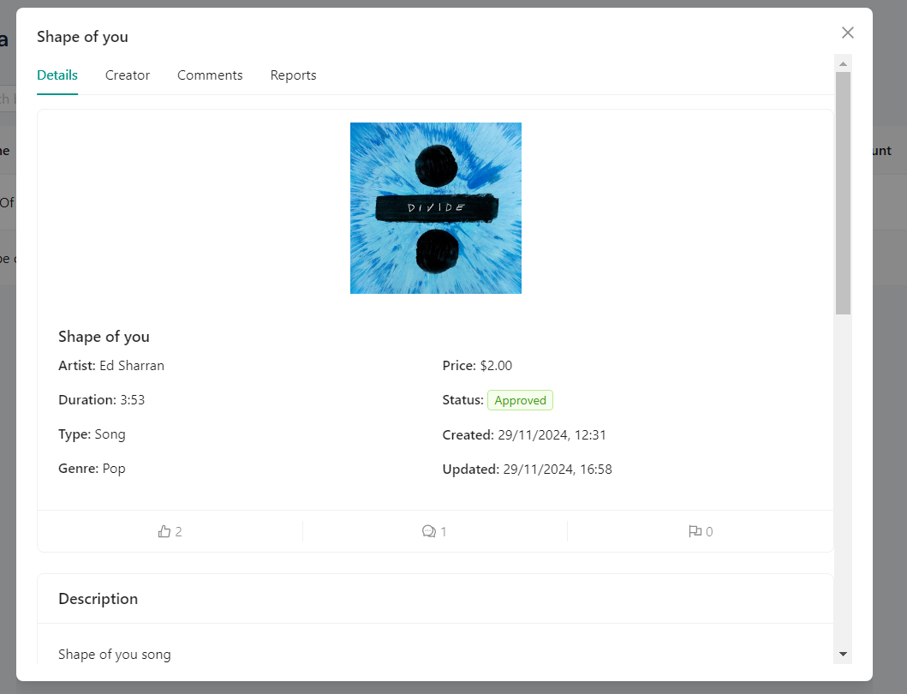

Hình : Giao diện thông tin chi tiết bài đăng

**Hình 41** mô tả giao diện tiết bài đăng được tổ chức thành 4 tab riêng biệt: tab 1 hiển thị thông tin chi tiết bài hát (Hình, tên, nghệ sĩ, thời lượng, thể loại, giá), tab 2 hiển thị thông tin người tạo (email, vai trò, thời hạn VIP), tab 3 hiển thị các bình luận của người dùng, và tab 4 hiển thị các báo cáo vi phạm. Mỗi tab được thiết kế rõ ràng, dễ theo dõi và quản lý thông tin.

### Duyệt bài đăng

Hình : Giao diện các nội dung cần trạng thái chờ duyệt

**Hình 42** mô tả giao diện các nội dung đang trong trạng thái chờ duyệt , Nhân viên kiểm duyệt có thể xem thông tin và quyết định xem nội dung có được hiển thị trên hệ thống hay không.

### Duyệt báo cáo

Hình : Giao diện danh sách nội dung có báo cáo mới

Hình : Giao diện danh sách báo cáo trên nội dung

**Hình 43, 44** mô tả danh sách các nội dung bị báo cáo và chi tiết những báo cáo trên một nội dung. Mỗi khi có báo cáo mới thì nội dung sẽ được hiển thị, sau khi xem xét Nhân viên kiểm duyệt có thể duyệt nhanh nhiều báo cáo khi chấp thuận lượt báo cáo sẽ được cộng dồn vào nội dung đó.

### Quản lý album

Hình : Giao diện danh sách album

**Hình 45** mô tả giao diện quản lý danh sách album bao gồm các thông tin như tên, số lượng bài hát trong album, hình đại diện, người tạo. Chỉ có Nhân vơi kiểm duyệt hoặc quản trị viên mới có thể tạo album mới.

Hình : Giao diện chỉnh sửa album

**Hình 56** mô tả giao diện chỉnh sửa album, Nhân viên kiểm duyệt có thể sửa mọi thông tin của album và thêm xóa các bài hát trong album.

## Các Chức Năng Của Quản Trị Viên

Bao gồm toàn bộ các chức năng của nhân viên kiểm duyệt, Quản trị viên có toàn quyền truy cập tất cả.

### Quản lý người dùng

Hình : Giao diện danh sách tất cả người dùng

**Hình 47** mô tả giao diện danh sách tất cả người dùng, bao gồm các thông tin về vai trò, trạng thái hoạt động. Quản trị viên có thể tìm kiếm, tạo hoặc sửa các thông tin của tất cả người dùng.

Hình : Giao diện danh sách người dùng vip

**Hình 48** mô tả giao diện danh sách Người dùng vip bao gồm các thông tin của họ và số lượng bài hát, podcast đang được bật kiếm tiền, tổng số tiền người dùng đã kiếm được.

Hình : Giao diện trang chi tiết người dùng vip

**Hình 49** mô tả giao diện trang chi tiết của người dùng vip, Quản trị viên có thể thấy các thông tin người dùng và các bảng danh sách bài hát và podcast được gán giá bao gồm các thông tin như lượt bán, lượt thích, lượt bình luận và lượt bị báo cáo.

Hình : Giao diện danh sách nhân viên

**Hình 50** mô tả giao diện danh sách nhân viên, Quản trị viên gồm các thông tin cơ bản và số lượng nội dung và báo cáo do nhân viên này duyệt.

### Quản lý thanh toán

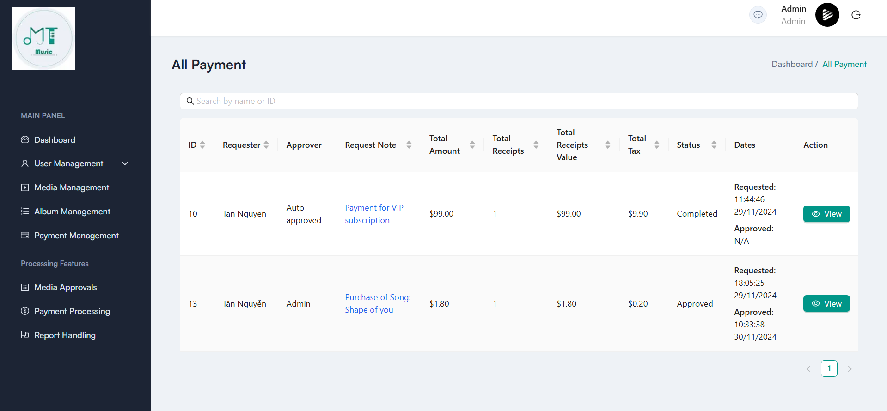

Hình : Giao diện danh sách tất cả thanh toán

**Hình 51** mô tả giao diện hiển thị tất cả thanh toán, Quản trị viên có thể tìm và xem mọi thông tin của các giao dịch tại đây.

Hình : Giao diện trang duyệt thanh toán

**Hình 52** mô tả giao diện trang duyệt thanh toán, chỉ có Quản trị viên mới có quyền vào trang này để duyệt thanh toán, mọi yêu cầu sẽ được hiển thị ở trang này với các thông tin cần thiết.

# CHƯƠNG 5: KIỂM THỬ VÀ ĐÁNH GIÁ

## MỤC TIÊU KIỂM THỬ

Mục tiêu của việc kiểm thử là đảm bảo quá trình vận hành của hệ thống một cách mượt mà và chính xác nhất, đánh giá mức độ hoàn thiện của hệ thống cũng như kiểm tra các chức năng có thỏa các yêu cầu đặt ra hay không. Bên cạnh đó, giúp phát hiện các lỗi của chương trình nhằm đề ra biện pháp, kế hoạch ngăn chặn kịp thời và hạn chế tối đa các lỗi có thể xảy ra trong quá trình sử dụng cũng như đảm bảo sự tin cậy đến người sử dụng. Quá trình kiểm thử bao gồm kiểm thử tính khả dụng, kiểm thử chức năng, kiểm thử cơ sở dữ liệu và kiểm thử tính bảo mật.

**Kiểm thử tính khả dụng:**

Kiểm thử tính khả dụng là kiểm tra trang web và ứng dụng có thân thiện với người dùng hay không? Người dùng mới có thể hiểu ứng dụng dễ dàng hay không.

* Nội dung chính xác, không có bất kỳ lỗi chính tả hoặc ngữ pháp nào.
* Tất cả thông báo lỗi chính xác, không có bất kỳ lỗi chính tả hoặc ngữ pháp nào và thông báo lỗi phải khớp với nhãn trường.
* Kiểm tra liên kết giữa các hoạt động trong hệ thống có hoạt động đúng hay không.
* Thông báo xác nhận được hiển thị cho bất kỳ hoạt động cập nhật nào của hệ thống như thêm, sửa, xóa.

**Kiểm thử chức năng:**

Kiểm thử chức năng là để xác minh xem sản phẩm có đáp ứng các đặc điểm chức năng, nghiệp vụ được đề cập trong tài liệu đặc tả hay không.

* Kiểm tra chức năng thông báo của các nhân viên trong nhà hàng.
* Kiểm tra dữ liệu, thông tin của hệ thống.
* Kiểm tra các chức năng thao tác trên dữ liệu của hệ thống.

**Kiểm thử cơ sở dữ liệu:**

Kiểm thử cơ sở dữ liệu là việc kiểm tra dữ liệu được hiển thị trong ứng dụng web và ứng dụng di động có khớp với dữ liệu được lưu trữ trong cơ sở dữ liệu hay không? Dữ liệu thao tác trên ứng dụng có được thêm vào cơ sở dữ liệu một cách chính xác hay không: Dữ liệu hiển thị cho người dùng giống với dữ liệu trong cơ sở dữ liệu.

**Kiểm thử tính bảo mật:**

Kiểm thử tính bảo mật là kiểm nghiệm để xác định bất kỳ sai sót và lỗ hổng bảo mật nào. Thông tin bảo mật như mật khẩu được mã hoá.

**Môi trường kiểm thử:**

* Website: Google Chrome Version 131.0.6778.86 (64 bit) on Window 11

**Hệ quản trị CSDL**: pgAdmin 4 7.8

## KỊCH BẢN KIỂM THỬ

* Kịch bản kiểm thử chức năng:

|  |  |  |
| --- | --- | --- |
| **STT** | **Mô tả** | **Ngày tháng** |
| 1 | Chức năng đăng ký | 30/11/2024 |
| 2 | Chức năng đăng nhập | 30/11/2024 |
| 3 | Chức năng đăng nhập google | 30/11/2024 |
| 4 | Phát nhạc theo danh sách | 30/11/2024 |
| 5 | Chỉnh sửa thông tin cá nhân | 30/11/2024 |
| 6 | Xem chi tiết nội dung | 30/11/2024 |
| 7 | Nâng cấp tài khoản | 30/11/2024 |
| 8 | Báo cáo nội dung | 30/11/2024 |
| 9 | Chat với người dùng | 30/11/2024 |
| 10 | Bình luận | 30/11/2024 |
| 11 | Yêu thích | 30/11/2024 |
| 12 | Theo dõi | 30/11/2024 |
| 13 | Mua nội dung | 30/11/2024 |
| 14 | Quản lý hóa đơn |  |
| 15 | Quản lý nội dung |  |
| 16 | Quản lý người dùng |  |
| 17 | Quản lý album |  |
| 18 | Quản lý yêu cầu thanh toán |  |
| 19 | Quản lý yêu cầu xét duyệt nội dung |  |
| 20 | Quản lý báo cáo |  |
| 21 | Tìm kiếm nội dung |  |
| 22 | Tìm kiếm nâng cao |  |

Bảng : Kịch bản kiểm thử chức năng

|  |  |  |
| --- | --- | --- |
| **STT** | **Mô tả** | **Ngày tháng** |
| 1 | Kiểm tra nội dung các màn hình | 30/11/2024 |
| 2 | Kiểm tra nút chuyển các màn hình | 30/11/2024 |
| 3 | Kiểm tra thông báo khi thực hiện các thao tác thêm, sửa , xóa | 30/11/2024 |
| 4 | Kiểm tra các liên kết đường dẫn của hệ thống web | 30/11/2024 |

Bảng : Kịch bản kiểm thử tính khả dụng

|  |  |  |
| --- | --- | --- |
| **STT** | **Mô tả** | **Ngày tháng** |
| 1 | Khả năng chuyển trang trên các trình duyệt khác nhau | 30/11/2024 |

Bảng : Kịch bản kiểm thử khả năng tương thích

|  |  |  |
| --- | --- | --- |
| **STT** | **Mô tả** | **Ngày tháng** |
| 1 | Dữ liệu hiển thị | 30/11/2024 |
| 2 | Kích thước dữ liệu | 30/11/2024 |
| 3 | Tính hợp lệ của dữ liệu | 30/11/2024 |

Bảng : Kịch bản kiểm thử cơ sở dữ liệu

|  |  |  |
| --- | --- | --- |
| **STT** | **Mô tả** | **Ngày tháng** |
| 1 | Kiểm thử mã hoá mật khẩu | 30/11/2024 |

Bảng : Kịch bản kiểm thử tính bảo mật

## KẾT QUẢ KIỂM THỬ

Kết quả kiểm thử qua các kịch bản.

|  |  |
| --- | --- |
| **Kịch bản** | **Trạng thái** |
| Kiểm thử các chức năng | Thành công |
| Kiểm thử khả năng tương thích | Thành công |
| Kiểm thử tính bảo mật | Thành công |
| Kiểm thử Cơ sở dữ liệu | Thành công |

Bảng : Kết quả kiểm thử

# Phần III. KẾT LUẬN

## Kết Quả Đạt Được

Trong quá trình nghiên cứu và phát triển hệ thống đăng tải nhạc và podcast, nghiên cứu đã đạt được một số kết quả quan trọng, mang lại ảnh hưởng tích cực và giá trị thực tiễn cho cả người dùng và nghệ sĩ. Dưới đây là các kết quả chính:

Hệ thống đã được thiết kế với một giao diện người dùng hiện đại, tối ưu hóa để đáp ứng nhu cầu đa dạng của người nghe và nghệ sĩ. Sự tối giản trong thiết kế cùng với các tính năng trực quan đã tạo ra một trải nghiệm sử dụng dễ dàng và thuận tiện, từ việc tìm kiếm nội dung âm thanh đến quá trình đăng tải và quản lý tác phẩm.

Bằng cách tích hợp các công nghệ mới nhất, hệ thống đã cải thiện đáng kể quá trình tìm kiếm và thanh toán. Việc tích hợp Stripe cho phép người dùng thanh toán một cách an toàn và thuận tiện cho các dịch vụ premium hoặc mua nội dung độc quyền. Đồng thời, tính năng tìm kiếm nâng cao bằng file âm thanh cho phép người dùng tìm kiếm bài hát hoặc podcast bằng cách tải lên một đoạn âm thanh, giúp việc khám phá nội dung trở nên dễ dàng và chính xác hơn.

Hệ thống không chỉ cung cấp dịch vụ nghe nhạc và podcast cơ bản mà còn tích hợp các tính năng tương tác xã hội phong phú. Người dùng có thể theo dõi nghệ sĩ yêu thích, bình luận về các tác phẩm, đánh dấu yêu thích nội dung, báo cáo nội dung không phù hợp, và thậm chí tham gia vào các cuộc trò chuyện trực tiếp với nghệ sĩ hoặc những người nghe khác thông qua tính năng chat tích hợp.

Với việc tối ưu hóa quá trình đăng tải, phân phối và tương tác với nội dung âm thanh, hệ thống đã góp phần tăng cường kết nối giữa nghệ sĩ và người nghe. Bằng cách cung cấp một nền tảng đa chức năng và tương tác cao, nghệ sĩ có thể xây dựng cộng đồng người hâm mộ tích cực, nhận phản hồi trực tiếp, và tạo ra những trải nghiệm âm nhạc độc đáo cho người nghe của mình.

## Hướng Phát Triển

Để nâng cao sự phát triển và hiệu quả của hệ thống đăng tải nhạc và podcast, có một số hướng đi tiềm năng mà nhóm nghiên cứu có thể tiếp tục thăm dò và triển khai:

Mặc dù giao diện người dùng đã được thiết kế để đáp ứng các yêu cầu cơ bản, việc liên tục cải thiện và tối ưu hóa giao diện có thể giúp tăng cường trải nghiệm người dùng. Bằng việc áp dụng các nguyên tắc thiết kế hiện đại và thu thập phản hồi từ người dùng, chúng ta có thể tạo ra một giao diện trực quan hơn và tối ưu hơn cho cả người nghe và nghệ sĩ. Điều này có thể bao gồm việc cải thiện tính năng duyệt và khám phá nội dung, cũng như tối ưu hóa quy trình đăng tải và quản lý tác phẩm cho nghệ sĩ.

Để đảm bảo tính an toàn và đáng tin cậy cho người dùng, việc tăng cường các biện pháp bảo mật và quyền riêng tư là cần thiết. Điều này có thể bao gồm việc cải thiện hệ thống xác thực người dùng, triển khai mã hóa đầu cuối cho các tính năng nhắn tin, và thực hiện các biện pháp bảo vệ quyền sở hữu trí tuệ cho nội dung âm thanh. Ngoài ra, việc phát triển hệ thống phát hiện và ngăn chặn nội dung vi phạm bản quyền cũng là một ưu tiên quan trọng.

Để đáp ứng nhu cầu ngày càng tăng của người dùng và đảm bảo chất lượng nội dung, việc tích hợp các công nghệ trí tuệ nhân tạo (AI) là rất quan trọng. Điều này bao gồm việc sử dụng AI để tự động kiểm duyệt nội dung âm thanh, phát hiện và lọc ra các nội dung không phù hợp như ngôn từ xúc phạm, nội dung bạo lực hoặc khiêu dâm. Bên cạnh đó, AI cũng có thể được áp dụng để cá nhân hóa đề xuất nội dung cho người dùng và cải thiện công nghệ nhận dạng âm thanh, giúp nâng cao trải nghiệm tìm kiếm và khám phá nội dung.

Ngoài việc cung cấp dịch vụ nghe nhạc và podcast cơ bản, việc mở rộng phạm vi dịch vụ để bao gồm các tính năng mới như phát trực tiếp (livestreaming), tổ chức sự kiện âm nhạc ảo, hoặc tích hợp nền tảng học âm nhạc trực tuyến cũng có thể là một hướng phát triển tiềm năng. Điều này sẽ giúp tạo ra một hệ sinh thái âm nhạc toàn diện hơn, thu hút cả người nghe và nghệ sĩ, đồng thời mở ra các nguồn doanh thu mới.

# TÀI LIỆU THAM KHẢO

|  |  |
| --- | --- |
| [1] | V. Tong, "JavaScript căn bản," 9 6 2020. [Online]. Available: https://viblo.asia/p/javascript-can-ban-ORNZqDzeK0n. |
| [2] | B. T. Huyen, "Tìm hiểu TypeScript và kiến thức cơ bản," 16 1 2017. [Online]. Available: https://viblo.asia/p/tim-hieu-typescript-va-kien-thuc-co-ban-PmeRQpnyGoB. |
| [3] | T. ManCi, "Tổng quan về Node JS," 29 1 2018. [Online]. Available: https://viblo.asia/p/tong-quan-ve-node-js-924lJra0lPM. |
| [4] | N. Liên, "Expressjs là gì? Mách bạn cách sử dụng Expressjs trong lập trình đạt kết quả tốt nhất," 30 1 2024. [Online]. Available: https://fptshop.com.vn/tin-tuc/danh-gia/express-js-la-gi-174976. |
| [5] | N. Hưng, " Tìm hiểu về Next.js (Phần 1) " 20 09 2021. [Online]. Available: https://viblo.asia/p/tim-hieu-ve-nextjs-phan-1-V3m5WQkwZO7. |
| [6] | V. Thịnh, " Tìm hiểu hệ quản trị cơ sở dữ liệu PostgreSQL" Available: https://www.linkedin.com/pulse/t%E1%BB%95ng-quan-ki%E1%BA%BFn-th%E1%BB%A9c-c%C6%A1-b%E1%BA%A3n-v%E1%BB%81-mongodb-bac/. |

# PHỤ LỤC

1. **Thực thể User**

|  |  |  |  |  |  |
| --- | --- | --- | --- | --- | --- |
| **STT** | **Tên trường** | **Kiểu dữ liệu** | **Not null** | **Ràng buộc** | **Mô tả** |
| 1 | id | int | X | Pk | Mã người dùng |
| 2 | email | string | X |  | Email |
| 3 | password | string | X |  | Mật khẩu |
| 4 | full_name | string | X |  | Tên đầy đủ |
| 5 | address | string |  |  | Địa chỉ |
| 6 | role | enum | X |  | Vai trò (User, Vip User, Staff, Admin) |
| 7 | status | enum | X |  | Trạng thái (active, inactive, banned) |
| 8 | vip_start_date | datetime |  |  | Ngày đăng ký vip |
| 9 | vip_end_date | datetime |  |  | Ngày hết hạn vip |
| 10 | img_url | string |  |  | Đường dẫn ảnh avatar |

Bảng : Thực thể users

1. **Thực thể Media**

|  |  |  |  |  |  |
| --- | --- | --- | --- | --- | --- |
| **STT** | **Tên trường** | **Kiểu dữ liệu** | **Not null** | **Ràng buộc** | **Mô tả** |
| 1 | id | int | X |  | Mã bài đăng |
| 2 | name | string | X |  | Tên bài đăng |
| 3 | artist_name | string | X |  | Tên nghệ sĩ |
| 4 | img_url | string | X |  | Đường dẫn ảnh |
| 5 | audio_url | string | X |  | Đường dẫn âm thanh |
| 6 | duration | string | X |  | Thời lượng |
| 7 | description | text |  |  | Mô tả |
| 8 | lyric | text |  |  | Lời bài hát |
| 9 | media_type | enum | X |  | Loại (Song, Podcast) |
| 10 | genre | enum |  |  | Thể loại (Pop, Rap, Jazz, Classical) |
| 11 | audio_vector | float[] |  |  | Vector âm thanh |
| 12 | likes_count | int | X |  | Số lượt thích |
| 13 | comments_count | int | X |  | Số lượt bình luận |
| 14 | reports_count | int | X |  | Số lượt báo cáo |
| 15 | price | float |  |  | Giá |
| 16 | status | enum | X |  | Trạng thái(Pending, Approved, Rejected) |

Bảng : Thực thể medias

1. **Thực thể Payment**

|  |  |  |  |  |  |
| --- | --- | --- | --- | --- | --- |
| **STT** | **Tên trường** | **Kiểu dữ liệu** | **Not null** | **Ràng buộc** | **Mô tả** |
| 1 | id | int | X | Pk | Mã thanh toán |
| 2 | total_amount | float | X |  | Tổng hóa đơn |
| 3 | status | enum | X |  | Trạng thái (Pending, Rejected, Requested, Completed) |
| 4 | request_at | datetime |  |  | Ngày yêu cầu thanh toán |
| 5 | request_note | text |  |  | Ghi chú yêu cầu thanh toán |
| 6 | approved_at | datetime |  |  | Ngày chấp thuận |

Bảng : Thực thể payments

1. **Thực thể Payment Receipt**

|  |  |  |  |  |  |
| --- | --- | --- | --- | --- | --- |
| **STT** | **Tên trường** | **Kiểu dữ liệu** | **Not null** | **Ràng buộc** | **Mô tả** |
| 1 | id | int | X | Pk | Mã hóa đơn |
| 2 | total | float | X |  | Tổng hóa đơn |
| 3 | tax | float | X |  | Thuế |
| 4 | description | text |  |  | Ghi chú |
| 5 | item_type | enum | X |  | Loại hóa đơn (Song, Podcast, VIP Subscription) |

Bảng : Thực thể payment_receipts

1. **Thực thể Report**

|  |  |  |  |  |  |
| --- | --- | --- | --- | --- | --- |
| **STT** | **Tên trường** | **Kiểu dữ liệu** | **Not null** | **Ràng buộc** | **Mô tả** |
| 1 | id | int | X | Pk | Mã báo cáo |
| 2 | status | enum | X |  | Trạng thái(Pending, Approved, Rejected) |
| 3 | description | text | X |  | Ghi chú |
| 4 | report_type | enum | X |  | Loại báo cáo (Spam, Inappropriate Content, Copyright Violation, Other  ) |

Bảng : Thực thể report

1. **Thực thể User Follow**

|  |  |  |  |  |  |
| --- | --- | --- | --- | --- | --- |
| **STT** | **Tên trường** | **Kiểu dữ liệu** | **Not null** | **Ràng buộc** | **Mô tả** |
| 2 | follower_id | int | X | Pk, Fk | Mã người theo dõi |
| 3 | flollowing_id | int | X | Pk, Fk | Mã người được theo dõi |
| 4 | created_at | datetime | X |  | Ngày theo dõi |

Bảng : Thực thể user follows

1. **Thực thể Message**

|  |  |  |  |  |  |
| --- | --- | --- | --- | --- | --- |
| **STT** | **Tên trường** | **Kiểu dữ liệu** | **Not null** | **Ràng buộc** | **Mô tả** |
| 1 | id | int | X | Pk | Mã tin nhắn |
| 2 | content | int | X |  | Nội dung tin nhắn |
| 3 | sent_at | datetime | X |  | Ngày giờ gửi |

Bảng : Thực thể message

1. **Thực thể Playlist**

|  |  |  |  |  |  |
| --- | --- | --- | --- | --- | --- |
| **STT** | **Tên trường** | **Kiểu dữ liệu** | **Not null** | **Ràng buộc** | **Mô tả** |
| 1 | id | int | X | Pk | Mã playlist |
| 2 | name | string | X |  | Tên playlist |
| 3 | genre | enum | X |  | Thể loại (Pop, Rap, Jazz, Classical) |
| 4 | type | enum | X |  | Loại (Album, Playlist, Favourite) |
| 5 | created_at | datetime |  |  | Ngày giờ tạo |

Bảng : Thực thể playlist

1. **Thực thể Playlist Item**

|  |  |  |  |  |  |
| --- | --- | --- | --- | --- | --- |
| **STT** | **Tên trường** | **Kiểu dữ liệu** | **Not null** | **Ràng buộc** | **Mô tả** |
| 1 | Playlist_id | int | X | Pk, FK | Mã playlist |
| 2 | Media_id | int | X | PK, FK | Mã bài đăng |

Bảng : Thực thể playlist_items